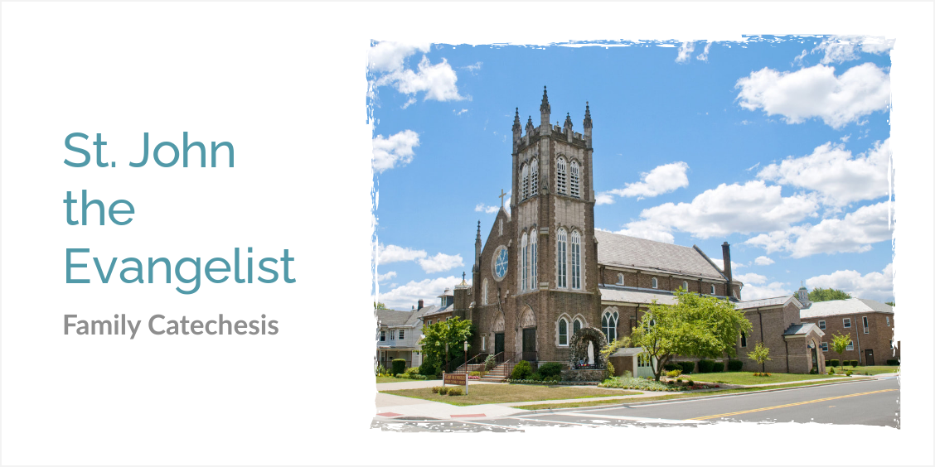
Sábado 13 de enero
De 8 a 12 del mediodía
Es hora de guardar los adornos navideños

UNA FAMILIA DE FE
Jesús: Los Grandes Mandamientos y los Primeros Cuatro Mandamientos.

VERSÍCULO DEL MES:
"Sabed, pues, que Jehová, vuestro Dios, es Dios,
el Dios fiel que guarda misericordia del pacto hasta la milésima
generación para con los que le aman
y guardan sus mandamientos." (Deuteronomy 7:9)

Lecciones de enero
Resumen de enero ESTE MES EXPLORARON EN FAMILIA LAS PREGUNTAS:

¿De qué manera los Diez Mandamientos son un don del propio ser de Dios?
❏ Guía para padres: Moisés recibe los Diez Mandamientos p. 114-115, Tablas de los Diez Mandamientos p. 122
❏ Libro de actividades: Dibujo de Moisés para colorear p. 91, Tabla de los Diez Mandamientos p. 197

¿Cómo cumple el Primer Gran Mandamiento los primeros tres mandamientos?
❏ Guía para padres: El primer mandamiento p. 116-117
❏ Libro de actividades: ¿Qué hago con mi día? p. 92
17 St. Anthony of the Desert / San Antonio del desierto
18 St. Margaret of Hungary / Santa Margarita de Hungría
20 St. Sebastian Martyr / San Sebastián Mártir
21 St. Agnes, Virgin and Martyr / Santa Inés, Virgen y Mártir
22 Day of Prayer for the Legal Protection of Unborn Children
St. Francis de Sales Story and Coloring Page (Spanish)
25 The Conversion of St. Paul / La conversión de San Pablo
28 St. Thomas Aquinas / Santo Tomás de Aquino
31 St. John Bosco / San Juan Bosco
Fechas para enero

¿Cómo es la familia una iglesia doméstica?
❏ Guía para padres: Tablas de los Diez Mandamientos p. 122, Guardando los Primeros Tres Mandamientos p. 123-124, El Primer Gran Mandamiento y la Primera Tabla p. 126-127
❏ Libro de actividades: Tabla de los Diez Mandamientos p. 197, El Primer Gran Mandamiento y la Primera Tabla p. 99

¿Qué podemos aprender de Jesús acerca de cómo vivir?
❏ Guía para padres: Correspondencia del Evangelio p. 125
❏ Libro de actividades: Correspondencia del Evangelio p. 97

DE CARA AL FUTURO
Desafío de 15 minutos: ¿sabías que tomarte 15 minutos al día para estar con Dios es solo el 1% de tu día? Considere la posibilidad de ofrecerle a Dios 15 minutos de su tiempo cada día para acercarse más a Él a través de las Escrituras, el silencio, la adoración, el rosario o simplemente leyendo diariamente los libros de su Familia de Fe.

Enero 2024
1 DÍA SANTO – SOLEMNIDAD DE MARÍA MADRE DE DIOS
7 11:30AM a 1PM Clase de Confirmación
10:30AM
Misa Juvenil
8 6:30PM a 8PM Reunión de padres
1ª Clase de Sagrada Comunión
Clase de 7º Grado
9 6:30PM a 8PM Reunión de padres
1ª Clase de Sagrada Comunión
Clase de 7º Grado
21 11:30AM a 1PM Clase de confirmación
22 18:30 a 20 horas Retiro de la 1ª Comunión
28 9AM Reunión de la comunidad

CONTACTS and useful links and Apps

ALICE FOGARTY, PCL
Contact: stjohnpcl@gmail.com
Phone: 732 968 2621 Parish Center office
Bible app: Catholic Missal
This app can be helpful looking at bible, holy days, prayers, reading of the day, Bilingual, stations of the cross, mysteries
CC APP: CATECHISM OF THE CATHOLIC CHURCH
This app can be used to look up the (CCxxx)
references in Family of faith books
FIND MASS:
Find a mass near you when you are away
from home.
https://masstimes.org/

PARISH WEBSITE, FAMILY OF FAITH RESOURCES:
http://www.stjohnsdunellen.org/parent-meeting---monthly-resources.html
BULLETINS: http://www.stjohnsdunellen.org/bulletins.html
Adoration: Thursday, 8 am to 4pm in Parish Center Chapel
http://www.stjohnsdunellen.org/eucharistic-adoration.html
MASS TIMES:
Saturday 5 pm,
Sunday 8:30AM, 10:30am, 12 noon (Spanish),
Monday thru Friday 8:00am in Chapel at Parish Center
Tuesday, 7pm Spanish mass in Chapel
Penance: Saturdays 3:45 pm in Church

